Федеральное агентство по образованию Российской Федерации
Государственное образовательное учреждение
высшего профессионального образования
«КУБАНСКИЙ ГОСУДАРСТВЕННЫЙ УНИВЕРСИТЕТ»
Кафедра анализа данных и искусственного интеллекта

Преподаватель,
д.т.н. А.А. Халафян
____________________

ОТЧЕТ

СТАТИСТИЧЕСКИЙ АНАЛИЗ ЭФФЕКТИВНОСТИ ОБРАЗОВАТЕЛЬНЫХ ПОДХОДОВ

Работу выполнил студент
ФКТиПМ
Прикладная Информатика
32 группы
Цыганко Егор Андреевич

Краснодар 2024
СОДЕРЖАНИЕ
- Проверка нормальности распределения (efficacy_score)
- Сравнение нормального и логнормального распределений
- Проверка нормальности распределения (student_satisfaction)
- Генерация случайных чисел

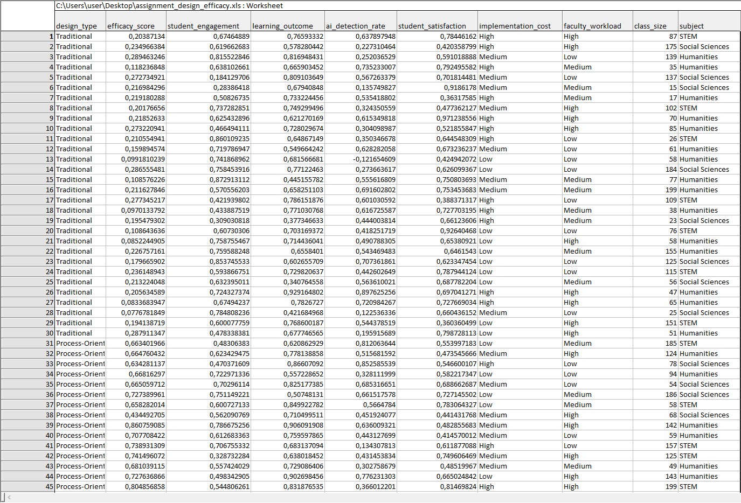
Исходные данные
В исходной таблице представлены данные по 100+ наблюдениям (студентам/группам), описывающие эффективность различных образовательных подходов.
- design_type — Тип образовательного подхода (Traditional, Process-Oriented, Oral Defense, Project-Based, Reflective, Peer-Review, Multi-Stage, Scaffolded)
- efficacy_score — Оценка эффективности (0–1)
- student_engagement — Вовлеченность студентов (0–1)
- learning_outcome — Результат обучения (0–1)
- ai_detection_rate — Вероятность обнаружения ИИ (0–1)
- student_satisfaction — Удовлетворенность студентов (0–1)
- implementation_cost — Стоимость внедрения (Low, Medium, High)
- faculty_workload — Нагрузка преподавателей (Low, Medium, High)
- class_size — Размер класса
- subject — Предметная область (STEM, Social Sciences, Humanities)

1. Проверка нормальности распределения (efficacy_score)
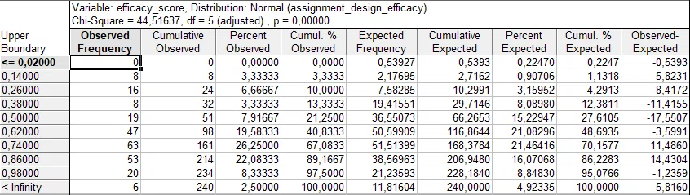
В таблице представлены результаты подгонки нормального распределения для переменной efficacy_score.
Критерий χ² = 44.51637, df = 5, p = 0.00000.
Так как p < 0.05, гипотеза о соответствии распределения efficacy_score нормальному закону отклоняется. Наибольшие расхождения между наблюдаемыми и ожидаемыми частотами наблюдаются в интервалах 0.26–0.50 (наблюдаемых меньше, чем ожидалось) и 0.62–0.86 (наблюдаемых больше, чем ожидалось). Это говорит о том, что распределение efficacy_score имеет более выраженный пик в области высоких значений (0.6–0.8), чем предполагает нормальный закон.
2. Сравнение нормального и логнормального распределений
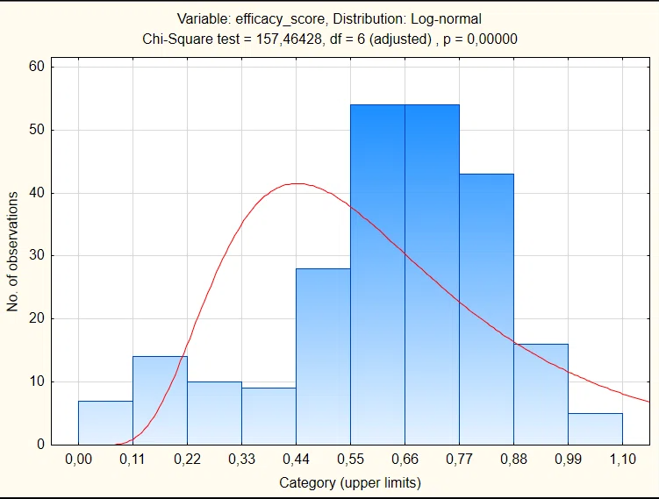
На графике представлена подгонка логнормального распределения для переменной efficacy_score. Критерий χ² = 157.46, df = 6, p = 0.00000. Так как p < 0.05, гипотеза о соответствии распределения efficacy_score логнормальному закону отклоняется. Сравнение с нормальным распределением (χ² = 44.52) показывает, что нормальное распределение подходит лучше, так как значение χ² у него меньше. Однако ни нормальное, ни логнормальное распределение не описывают данные adequately (p < 0.05 в обоих случаях).
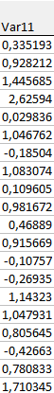
4. Генерация случайных чисел


